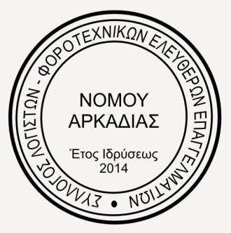
Σύλλογος Λογιστών - Φοροτεχνικών

Ελευθέρων Επαγγελματιών

Νομού Αρκαδίας

ΔΕΛΤΙΟ ΤΥΠΟΥ 07/06/2022
ΣΥΓΚΡΟΤΗΣΗ ΝΕΟΥ Δ.Σ ΤΟΥ ΣΥΛΛΟΓΟΥ ΛΟΓΙΣΤΩΝ ΑΡΚΑΔΙΑΣ

Στη Τρίπολη, σήμερα στις 07/06/2022 ημέρα Τρίτη, πραγματοποιήθηκε συνάντηση των εκλεγέντων μελών για το νέο διοικητικό συμβούλιο του Συλλόγου Λογιστών Αρκαδίας κατόπιν της διενέργειας των εκλογών στις 30/05/2022 και ομοφώνως αποφασίστηκε η νέα σύσταση του Δ.Σ ως ακολούθως :

Πρόεδρος : Ασκούνης Γεώργιος
Αντιπρόεδρος : Τσαγκαρέλης Αντώνιος
Γραμματέας : Βουτυρίτσα Ελένη
Ταμίας : Ζάβος Δημήτριος
Μέλος : Μαυρόγιαννης Γεώργιος

Θα θέλαμε να ευχαριστήσουμε ξανά τα μέλη του συλλόγου για τη συμμετοχή τους στην εκλογική διαδικασία και για τη στήριξη τους. Αναλαμβάνουμε με αίσθημα ευθύνης τα καθήκοντα μας και με τη δέσμευση ότι οι ενέργειές μας θα στοχεύουν προς όφελος των συναδέλφων μας.

Μετά τιμής,
ΤΟ Δ.Σ

